Firmenbesuch Befane Design
Im Rahmen der Firmenbesuche besuchte das Stadtmarketing Traunstein auch Frau Gerlinde Fischer, die Mitten in Traunstein, in der Schaumburgerstraße 3 Schmuck & Accessoires der besonderen Art anbietet und sich so von anderen Schmuckgeschäften deutlich abhebt.
Befane-Design bietet für jeden Geschmack genau das Richtige, seien es ausgesuchte Schmuckideen aus 925 Sterlingsilber sowie 24 Karat Gold in Verbindung mit edlen Steinen in ausgefallenen Edelsteinschliffen oder hochwertiger Schmuck, wie Beads, Charms oder Perlenschmuck, der die Sinne verzaubert.
Aber auch außergewöhnlichen Modeschmuck, Schals/Tücher, Metall-Steinfiguren für Haus & Garten oder Accessoires & Keramik-Design für Haus und Garten findet man in dem kleinen Laden, der von Frau Fischer zusammen mit ihrem Mann, der als Raumausstatter tätig ist, konzipiert wurde.
Schmuck tragen ist stets mit einem Hauch von Luxus verbunden. Angefangen beim Design über die Verarbeitung bis hin zur Echtheit und Qualität der Materialien. Bei Befane-Design dürfen Sie blind darauf vertrauen, dass Sie ausschließlich qualitativ hochwertigen Schmuck erhalten, der Ihnen über Jahre hinaus Freude bereitet.
Der Erfolg der Schmuckstücke kommt daher, dass die Firma seit Anfang an ausschließlich mit Naturmaterialien und echten Edelsteinen arbeitet. Bei der Verarbeitung des Schmucksortiments wird allergrößter Wert auf eine perfekte Verarbeitung gelegt. Das breite Spektrum der Kollektionen von schlichtem elegantem Design bis hin zu extravagantem Silberschmuck bietet für jeden Anlass etwas. Der Brückenschlag von zeitlosem zu hochmodernem Schmuck scheint hier perfekt gelungen. Auch das Preis-Leistungsverhältnis kann sich bei Befane-Design durchaus sehen lassen.
Ab 01.09. bietet Frau Fischer auch eine Reinigungsannahme in ihrem Geschäft an.
Die Stadtmarketing Traunstein GmbH wünscht der Firma Befane-Design mit ihrer Inhaberin Frau Fischer im Namen des Oberbürgermeister der Stadt Traunstein Manfred Kösterke viel Erfolg!
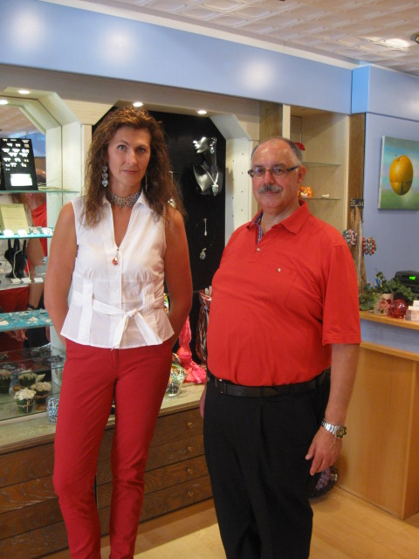
Kontaktdaten:
Befane Design in Schmuck & Accessoires
Frau Gerlinde Fischer
Schaumburgerstraße 3
83278 Traunstein
Tel.: 0861/ 90949009
Fax: 0861/90982861
Mobil: 0175/1927544
E-Mail: gerlinde.fischer@befane-design.de
web: www.befane-design.de

